RoomRover

Web aplikacija za rezervaciju hotelskog smeštaja

Specifikacija zahteva

Verzija 1.0

Pregled izmena

|  |  |  |  |
| --- | --- | --- | --- |
| **Datum** | **Verzija** | **Opis** | **Autor** |
| 09.11.2023. | Nacrt | Inicijalna verzija | Amina |
| 10.11.2023. | 1.0 | Dopunjena i prerađena verzija | Amina |
|  |  |  |  |
|  |  |  |  |

Sadržaj

1. Cilj dokumenta 4

2. Opseg dokumenta 4

3. Reference 4

4. Pregled slučajeva korišćenja 4

5. Profili korisnika 6

5.1 Posetilac portala (neprijavljeni korisnik) 6

5.2 Prijavljeni korisnik 6

5.3 Administrator 7

6. Opis slučajeva korišćenja 7

6.1 Registacija 7

6.2 Pretraga hotelskog smeštaja po datumu boravka 7

6.3 Pretraga hotelskog smeštaja na osnovu destinacije 8

6.4 Pregled informacija o hotelu 8

6.5 Rezervacija hotelskog smeštaja 9

6.6 Pregled rezervacija 9

6.7 Otkazivanje rezervacije 10

6.8 Pregled recenzija i ocena hotela 11

6.9 Unos ocene i recenzije za hotel 11

6.10 Prijavljivanje 12

6.11 Ažuriranje podataka o prijavljenom korisniku 13

6.12 Dodavanje novog hotelskog smeštaja 14

6.13 Brisanje postojećeg hotelskog smeštaja 15

6.14 Ažuriranje osnovnih podataka o dostupnim hotelskim smeštajima 16

7. Dodatni zahtevi 16

7.1 Funkcionalnost 16

7.2 Upotrebivost 16

7.3 Pouzdanost 17

7.4 Performanse 17

7.5 Podrška i održavanje 17

7.6 Ograničenja 17

Specifikacija zahteva

# Cilj dokumenta

Cilj ovog dokumenta je specifikacija zahteva u pogledu detaljnog opisa slučajeva korišćenja RoomRover web aplikacije.

# Opseg dokumenta

Dokument se odnosi na RoomRover web aplikaciju kojq će biti razvijen od strane RoverTeam-a. RoomRover predstavlja skraćenicu web aplikacije za rezervaciju hotelskog smeštaja. Namena sistema je efikasno prezentovanje, kreiranje i održavanje sadržaja vezanih za rad jedne pretraživačke stranice.

# Reference

Spisak korišćene literature:

1. RoomRover – Predlog projekta, RRT-RoomRover-01, V1.0, 2023, RoverTeam.
2. RoomRover– Planirani raspored aktivnosti na projektu, V1.0, 2023, RoverTeam.
3. RoomRover – Plan realizacije projekta, V1.0, 2023, RoverTeam.
4. RoomRover – Vizija sistema, V1.0, 2023, RoverTeam.

# Pregled slučajeva korišćenja

Osnovni UML dijagram koji prikazuje korisnike i slučajeve korišćenja RoomRover web aplikacije prikazan je na sledećoj slici:

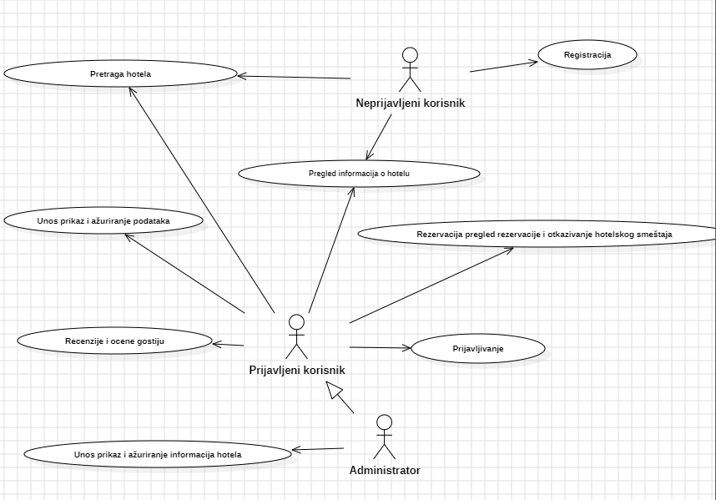

Slučajevi korišćenja *pretraga i filtriranje hotela, Unos prikaz i ažuriranje informacija hotela, Rezrvacija, pregled rezervacije i otkazivanje hotelskog smeštaja i Recenzije i ocene gostiju* obuhvataju složenije radnje koje se mogu razložiti na pojedinačne slučajeve korišćenja.

Detaljni UML dijagram za slučaj korišćenja *pretraga i filtriranje hotela* je prikazan na sledećoj slici:

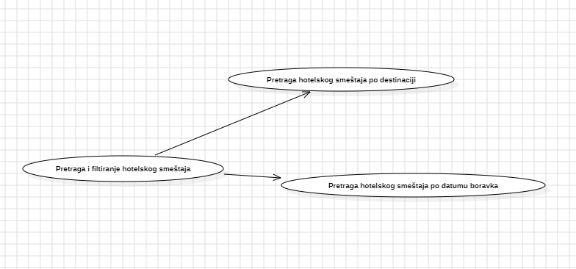

Detaljni UML dijagram za slučaj korišćenja *Unos prikaz i ažuriranje podataka hotela* je prikazan na sledećoj slici:

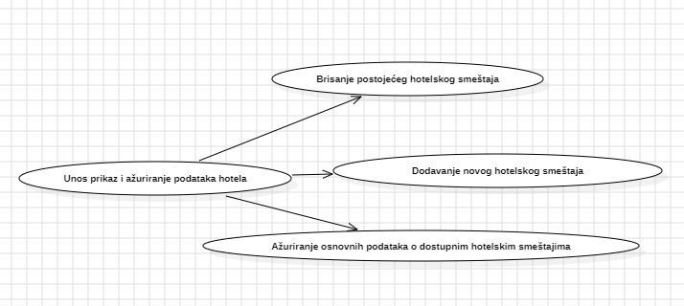

Detaljni UML dijagram za slučaj korišćenja *Rezeracija, pregled rezervacije i otkazivanje rezervacije hotelskog smeštaja* je prikazan na sledećoj slici:

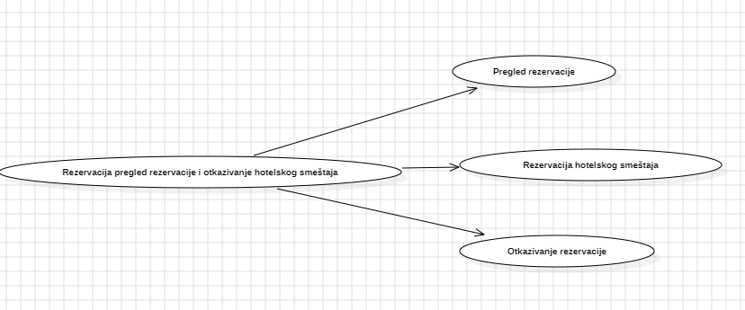

Detaljni UML dijagram za slučaj korišćenja *Recenzije i ocene gostiju* je prikazan na sledećoj slici:

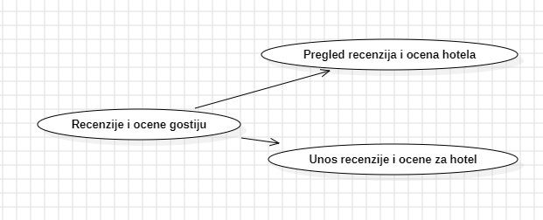

# Profili korisnika

Identifikovani su sledeći profili korisnika web aplikacije RoomRover:

## Posetilac portala (neprijavljeni korisnik)

Posetilac web aplikacije je osnovni profil korisnika sa najmanjim skupom funkcionalnosti na raspolaganju. Korisnici ovog tipa pristupaju web aplikaciji u cilju pregleda informacija koje su na njoj prezentovane. Pristup web aplikaciji u ulozi posetioca je slobodan, tj. ne zahteva prethodno prijavljivanje na web aplikaciju.

## Prijavljeni korisnik

Prijevljeni korisnik web aplikacije je osnovni profil korisnika sa većinskim skupom funkcionalnosti na raspolaganju. Korisnici ovog tipa pristupaju web aplikaciji u cilju pregleda informacija koje su na njoj prezentovane, kao i u cilju ostvarivanja mogućnosti rezervacije hotelskog smeštaja. Pristup web aplikaciji u ulozi prijavljenog korisnika zahteva prethodno prijavljivanje na web aplikaciju.

## Administrator

Administrator je specijalni profil korisnika koji ima pristup svim funkcionalnostima web aplikacije, tj. može se naći u ulozi bilo kog korisnika web aplikacije. Administratorski profil je uveden kako bi se obezbedila što veća fleksibilnost u pogledu mogućnosti ažuriranja sadržaja na web aplikaciji.

# Opis slučajeva korišćenja

## Registacija

**Kratak opis:**

Proces registracije omogućava posetiocu web aplikacije da postane prijavljeni korisnik, stvaranjem korisničkog naloga.

**Akteri:**

Posetilac web aplikacije (neprijavljeni korisnik).

**Preduslovi**: Korisnik nije prijavljen na sistem.

**Osnovni tok:**

1. Posetilac pristupa formi za registraciju sa bilo koje stranice portala.
2. Posetilac unosi potrebne informacije za registraciju, uključujući ime, prezime, e-mail adresu, korisničko ime i lozinku.
3. Web aplikacija proverava unete informacije i osigurava da su one ispravne i da e-mail adresa nije već registrovana u sistemu.
4. Ako su informacije ispravne, sistem kreira korisnički nalog, čuva podatke u bazi podataka i automatski prijavljuje korisnika.
5. Korisniku se prikazuje potvrda o uspešnoj registraciji i preusmerava se na početnu stranicu kao prijavljeni korisnik. Izuzeci:
6. Ako su unete informacije neispravne ili e-mail adresa već postoji u sistemu, korisniku se prikazuje odgovarajuća poruka o grešci, a korak 2 se ponavlja.

**Izuzeci:**

Nema.

**Posledice:**

Korisnik je uspešno registrovan i prijavljen na sistem.

## Pretraga hotelskog smeštaja po datumu boravka

**Kratak opis:**

Korisnicima se omogućava pretraga hotela na osnovu datuma boravka, čime se pruža mogućnost pronalaženja smeštaja dostupnog u određenom vremenskom periodu.

**Akteri:**

Posetilac web aplikacije (neprijavljeni korisnik), Prijavljeni korisnik, Administrator.

**Preduslovi:**

Korisnik je prijavljen na sistem ili je posetilac web stranice.

**Osnovni tok:**

1. Korisnik bira opciju za pretragu hotela po datumu boravka.
2. Korisnik unosi željeni datum dolaska i datum odlaska.
3. Sistem prikazuje rezultate pretrage hotela koji su dostupni u unetom vremenskom periodu.

**Izuzeci:**

Ako nema hotela dostupnih u izabranom vremenskom periodu, korisniku se prikazuje odgovarajuća poruka.

**Posledice:**

Tekuća stranica prikazuje hotele koji su dostupni u određenom vremenskom periodu prema unetim datumima dolaska i odlaska.

**Dijagram sekvence:**

...

## Pretraga hotelskog smeštaja na osnovu destinacije

**Kratak opis:**

Ova funkcionalnost omogućava korisnicima da pretražuju hotele na osnovu željene destinacije, pružajući mogućnost pronalaženja smeštaja u određenom geografskom području.

**Akteri:**

Posetilac web aplikacije (neprijavljeni korisnik), Prijavljeni korisnik.

**Preduslovi:**

Korisnik je prijavljen na sistem ili je posetilac web stranice.

**Osnovni tok:**

1. Korisnik bira opciju za pretragu hotela po destinaciji.
2. Korisnik unosi željenu destinaciju ili naziv grada.
3. Sistem prikazuje rezultate pretrage hotela koji se nalaze u unetoj destinaciji.

**Izuzeci:**

Ako nema hotela u izabranoj destinaciji, korisniku se prikazuje odgovarajuća poruka.

**Posledice:**

Tekuća stranica prikazuje hotele koji se nalaze u unetoj destinaciji, omogućavajući korisnicima da pronađu smeštaj u željenom geografskom području.

**Dijagram sekvence:**

...

## Pregled informacija o hotelu

**Kratak opis:**

Ova funkcionalnost omogućava korisnicima da pregledaju detaljne informacije o određenom hotelu, uključujući opis, slike, ocene i dostupnost soba.

**Akteri:**

Posetilac web aplikacije (neprijavljeni korisnik), Prijavljeni korisnik.

**Preduslovi:**

Korisnik je prijavljen na sistem ili je posetilac web stranice.

Postoje dostupni podaci o hotelima u sistemu.

**Osnovni tok:**

1. Korisnik bira određeni hotel.
2. Sistem prikazuje detaljne informacije o hotelu, uključujući opis, slike, ocene i dostupnost soba.

**Izuzeci:**

Ako odabrani hotel nema dostupne informacije, korisniku se prikazuje odgovarajuća poruka.

**Posledice:**

Korisnik ima pristup detaljnim informacijama o odabranom hotelu.

**Dijagram sekvence:**

...

## Rezervacija hotelskog smeštaja

**Kratak opis:**

Ova funkcionalnost omogućava korisnicima da rezervišu sobu u odabranom hotelu za određeni period.

**Akteri:**

Prijavljeni korisnik.

**Preduslovi:**

Korisnik je prijavljen na sistem ili je posetilac web stranice.

**Osnovni tok:**

1. Korisnik odabire opciju za rezervaciju smeštaja.
2. Unosi datum dolaska, odlaska i ostale relevantne informacije.
3. Sistem prikazuje pregled rezervacije sa ukupnom cenom.
4. Korisnik potvrđuje rezervaciju.

**Izuzeci:**

Ako soba nije dostupna u odabranom periodu, korisniku se prikazuje odgovarajuća poruka.

**Posledice:**

Sistem potvrdjuje rezervaciju.

**Dijagram sekvence:**

...

## Pregled rezervacija

**Kratak opis:**

Ova funkcionalnost omogućava korisnicima, uključujući i administratore, da pregledaju postojeće i prošle rezervacije.

**Akteri:**

Prijavljeni korisnik, Administrator.

**Preduslovi:**

Korisnik je prijavljen na sistem.

**Osnovni tok:**

1. Korisnik bira opciju za pregled rezervacija.
2. Sistem prikazuje listu trenutnih i prošlih rezervacija korisnika..

**Izuzeci:**

Ako korisnik nema postojećih rezervacija, prikazuje se odgovarajuća poruka.

**Posledice:**

Korisnik ima uvid u svoje rezervacije i njihov status.

**Dijagram sekvence:**

...

## Otkazivanje rezervacije

**Kratak opis:**

Ova funkcionalnost omogućava korisnicima da otkažu svoju postojeću rezervaciju, pružajući fleksibilnost u promeni planova.

**Akteri:**

Prijavljeni korisnik.

**Preduslovi:**

Korisnik je prijavljen na sistem.

Korisnik ima rezervaciju.

**Osnovni tok:**

1. Korisnik pristupa sekciji svojih rezervacija.
2. Identifikuje rezervaciju koju želi otkazati.
3. Korisnik bira opciju za otkazivanje rezervacije.
4. Sistem prikazuje korisniku informacije o pravilima otkazivanja i potvrđuje njegovu nameru.
5. Korisnik potvrđuje otkazivanje rezervacije.

**Izuzeci:**

Ako korisnik pokuša otkazati rezervaciju nakon isteka roka za otkazivanje, sistem ga obaveštava o mogućim troškovima ili ograničenjima.

**Posledice:**

Rezervacija se otkazuje, a korisnik može dobiti povrat novca u skladu s pravilima otkazivanja ili ostvariti kredit za buduće rezervacije.

**Dijagram sekvence:**

...

## Pregled recenzija i ocena hotela

**Kratak opis:**

Ova funkcionalnost omogućava korisnicima, kako neprijavljenim posetiocima tako i prijavljenim korisnicima, da pregledaju recenzije i ocene drugih gostiju o odredjenom hotelu.

**Akteri:**

Prijavljeni korisnik, Neprijavljeni korisnik, Administrator.

**Preduslovi:**

Postoje dostupne recenzije i ocene za odabrani hotel.

**Osnovni tok:**

1. Korisnik bira opciju za pregled recenzija i ocena hotela.
2. Sistem prikazuje listu recenzija sa ocenama koje su ostavili prethodni gosti.

**Izuzeci:**

Ako hotel nema dostupnih recenzija, korisniku se prikazuje odgovarajuća poruka.

**Posledice:**

Korisnik može doneti informisanu odluku o izboru hotela na osnovu recenzija i ocena drugih gostiju.

**Dijagram sekvence:**

...

## Unos ocene i recenzije za hotel

**Kratak opis:**

Ova funkcionalnost omogućava prijavljenim korisnicima da ostave svoje ocene i recenzije nakon boravka u određenom hotelu.

**Akteri:**

Prijavljeni korisnik.

**Preduslovi:**

Korisnik je boravio u odabranom hotelu.

Korisnik je prijavljen na sistem.

**Osnovni tok:**

1. Korisnik bira opciju za unos ocene i recenzije za hotel.
2. Unosi svoje utiske, ocenu i dodatne komentare.
3. Sistem evidentira ocenu i recenziju.

**Izuzeci:**

Nema.

**Posledice:**

Ocena i recenzija korisnika doprinose ukupnom rejtingu hotela i pomažu drugim korisnicima pri izboru smeštaja.

**Dijagram sekvence:**

...

## Prijavljivanje

**Kratak opis:**

Prijavljivanje korisnika na web aplikaciju u cilju pristupa specifičnim funkcijama koje zahtevaju autorizaciju.

**Akteri:**

Prijavljeni korisnik, Administrator.

**Preduslovi:**

Korisnik nije trenutno prijavljen.

**Osnovni tok:**

1. Korisnik bira opciju prijavljivanje sa bilo koje stranice web aplikacije.
2. Prikazuje se forma za prijavljivanje.
3. Korisnik unosi korisničko ime i lozinku, te nakon toga aktivira komandu *Prijavi se*.
4. Uneti podaci se proveravaju [izuzetak: pogrešno korisničko ime i/ili lozinka].
5. Generiše se jedinstveni identifikator sesije (SID).
6. Osvežava se polazna stranica sa SID-om kao parametrom.

**Izuzeci:**

[*Pogrešno korisničko ime i/ili lozinka*] Prikazuje se obaveštenje na formi za prijavljivanje.

**Posledice:**

Korisnik je prijavljen na web aplikaciju i ima pristup specifičnim opcijama u skladu sa svojim privilegijama.

**Dijagram sekvence:**

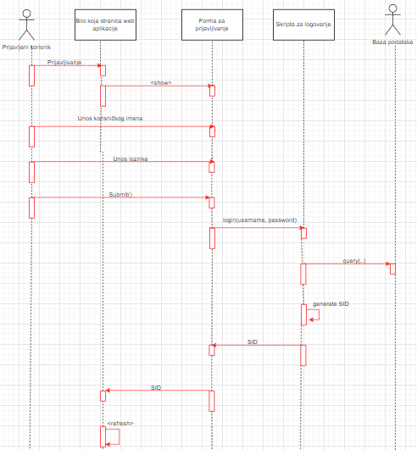

## Ažuriranje podataka o prijavljenom korisniku

**Kratak opis:**

Ažuriranje podataka o sebi od strane prijavljenog korisnika web aplikacije.

**Akteri:**

Prijavljeni korisnik.

**Preduslovi:**

Korisnik je prijavljen na web aplikaciju.

**Osnovni tok:**

1. Korisnik bira opciju za prikaz podataka o sebi.
2. Prikazuje se stranica sa podacima o njemu.
3. Korisnik bira opciju izmena podataka.
4. Prikazuje se popunjena forma sa podacima o njemu.
5. Korisnik menja željene podatke iz forme i na kraju aktivira komandu *Sačuvaj*.
6. Vrši se provera podataka [izuzetak: podaci o korisniku nisu validni].
7. Vrši se ažuriranje podataka u bazi podataka.
8. Osvežava se stranica sa podacima o korisniku.

**Izuzeci:**

[*Podaci o korisniku nisu validni*] Prikazuje se obaveštenje na formi sa podacima o prijavljenom korisniku.

**Posledice:**

Podaci o prijavljenom korisniku su izmenjeni.

**Dijagram sekvence:**

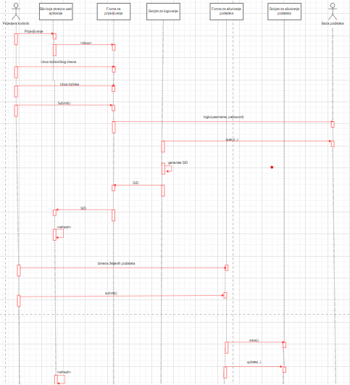

## Dodavanje novog hotelskog smeštaja

**Kratak opis:**

Dodavanje novog hotelskog smeštaja od strane administratora sistema.

**Akteri:**

Administrator.

**Preduslovi:**

Korisnik je administrator sistema.

**Osnovni tok:**

1. Korisnik bira opciju za prikaz stranice sa hotelskim smeštajima.
2. Prikazuje se stranica sa hotelskim smeštajima.
3. Korisnik bira opciju za dodavanje novog hotelskog smeštaja.
4. Prikazuje se forma za dodavanje novog hotelskog smeštaja.
5. Nakon unosa zahtevanih podataka korisnik aktivira komandu *Dodaj*.
6. Vrši se provera podataka [izuzetak: podaci o hotelskom smeštaju nisu validni].
7. Vrši se ažuriranje baze podataka.
8. Osvežava se stranica sa hotelskim smeštajem.

**Izuzeci:**

[*Podaci o hotelskom smeštaju nisu validni*] Prikazuje se poruka o greški na formi za unos podataka o hotelskom smeštaju.

**Posledice:**

Novi hotelski smeštaj je dodat.

**Dijagram sekvence:**

...

## Brisanje postojećeg hotelskog smeštaja

**Kratak opis:**

Biranje postojećeg hotelskog smeštaja od strane administratora koji je taj hotelski smeštaj uneo.

**Akteri:**

Administrator.

**Preduslovi:**

Korisnik je administrator sistema.

**Osnovni tok:**

1. Korisnik bira opciju za prikaz stranice sa hotelskim smeštajem.
2. Prikazuje se stranica sa hotelskim smeštajem.
3. Korisnik bira opciju za brisanje određenog hotelskog smeštaja.
4. Prikazuje se poruka za potvrdu brisanja hotelskog smeštaja.
5. Korisnik potvrđuje da želi da obriše zadat hotelski smeštaj.
6. Vrši se brisanje podataka o hotelskom smeštaju u bazi podataka.
7. Osvežava se stranica sa hotelskim smeštajem.

**Izuzeci:**

Nema.

**Posledice:**

Izabran hotelski smeštaj je obrisan.

**Dijagram sekvence:**

...

## Ažuriranje osnovnih podataka o dostupnim hotelskim smeštajima

**Kratak opis:**

Izmena osnovnih podataka o dostupnim hotelskim smeštajima koji se prikazuju na početnoj stranici web aplikacije.

**Akteri:**

Administrator.

**Preduslovi:**

Korisnik je administrator sistema.

**Osnovni tok:**

1. Korisnik bira opciju za prikaz početne stranice.
2. Prikazuje se stranica sa osnovnim podacima o web aplikaciji.
3. Korisnik bira opciju izmena podataka.
4. Prikazuje se odgovarajući ReactJs editor sa tekućim podacima o web aplikaciji.
5. Administrator menja željene podatke koristeći ReactJs editor i na kraju aktivira komandu *Sačuvaj*.
6. Vrši se ažuriranje podataka u bazi podataka.
7. Osvežava se početna stranica.

**Izuzeci:**

Nema.

**Posledice:**

Sadržaj početne stranice je izmenjen.

**Dijagram sekvence:**

...

# Dodatni zahtevi

## Funkcionalnost

U ovom odeljku su specificirani funkcionalni zahtevi koji su zajednički za više slučajeva korišćenja.

RoomRover web aplikacija ne zahteva nikakve dodatne funkcionalnosti.

## Upotrebivost

U ovom odeljku su specificirani zahtevi koji su vezani za, ili utiču na upotrebivosti sistema koji se razvija.

**Korisnički interfejs prilagođen korisniku:**

Korisnički interfejs RoomRover web aplikacije će biti dizajniran tako da bude omogućeno jednostavno i intuitivno korišćenje bez potrebe za organizovanjem dodatne obuke.

## Pouzdanost

U ovom odeljku su specificirani zahtevi u pogledu pouzdanosti sistema koji se razvija.

**Dostupnost:**

RoomRover web aplikacija će biti dostupa 24 časa dnevno, 7 dana u nedelji. Vreme kada web aplikacija nije dostupana ne sme da pređe 10%.

**Srednje vreme između otkaza:**

Srednje vreme između dva sukcesivna otkaza ne sme da padne ispod 120 sati.

## Performanse

U ovom odeljku su specificirani zahtevi koji definišu željene performanse sistema koji se razvija.

**Broj korisnika koji simultano pristupaju:**

Sistem će da podrži do 1000 simultanih pristupa korisnika web aplikacije.

**Vreme odziva za pristup bazi podataka:**

Vreme potrebno za pristupanje bazi podataka u cilju izvršenje nekog upita ne sme da veće od 5 sekundi.

## Podrška i održavanje

U ovom odeljku su specificirani zahtevi koji treba da poboljšaju stepen podrške i mogućnost održavanja sistema koji se razvija.

RoomRover web aplikacija ne zahteva posebnu podršku i održavanje.

## Ograničenja

U ovom odeljku su specificirana ograničenja kojih se treba pridržavati pri projektovanju sistema koji se razvija.

**Hardverska platforma:**

Klijentski deo sistema treba da ima mogućnost izvršavanja na bilo kom PC računaru sa minimum Pentium II procesorom i 128 MB RAM memorije.

Serverski deo sistema će raditi na PC računaru sa procesorom Pentium IV i 1GB RAM memorije.

**Tipovi Web čitača:**

Klijentski deo RoomRover web aplikacije će biti optimizovan za sledeće Web čitače: Internet Explorer 6.0 i noviji, Opera 8.0 i noviji, Google Chrome, kao i Firefox (Mozilla).